МИНИСТЕРСТВО НАУКИ И ВЫСШЕГО ОБРАЗОВАНИЯ
РОССИЙСКОЙ ФЕДЕРАЦИИ
ФЕДЕРАЛЬНОЕ ГОСУДАРСТВЕННОЕ БЮДЖЕТНОЕ
ОБРАЗОВАТЕЛЬНОЕ УЧРЕЖДЕНИЕ ВЫСШЕГО ОБРАЗОВАНИЯ
«НОВОСИБИРСКИЙ ГОСУДАРСТВЕННЫЙ ТЕХНИЧЕСКИЙ УНИВЕРСИТЕТ»

КАФЕДРА ВЫЧИСЛИТЕЛЬНОЙ ТЕХНИКИ

Лабораторная работа №3
«Ассоциативный анализ в среде R»
по дисциплине
«Анализ и интерпретация данных»

Группа: АПИМ-24
Факультет: АВТФ
Студенты: Разуваев В.В.б Чернощеков В.---
Преподаватель: Альсова О.К.
Вариант: 4
Содержание
Цель работы 3
Задание 3
Ход работ 3
Приложение 7

Цель работы
- Изучить возможности модуля «Ассоциативный анализ» среды R на примере решения прикладной задачи

Задание
- Проведите ассоциативный анализ данных согласно варианту задания (см. данные в csv-файлах). Приведены данные о продажах бытовой и электронной техники. Всего 1230 записей (покупателей). Данные закодированы 1 – покупка совершена, 0 – нет. Также приведена информация о кредите (был ли взят кредит на покупку).
- Выявите ассоциативные взаимосвязи в данных.
- Постройте сетевой график правил ассоциации.
- Сделайте выводы о закономерностях в данных на основе проведенного анализа.

Ход работ

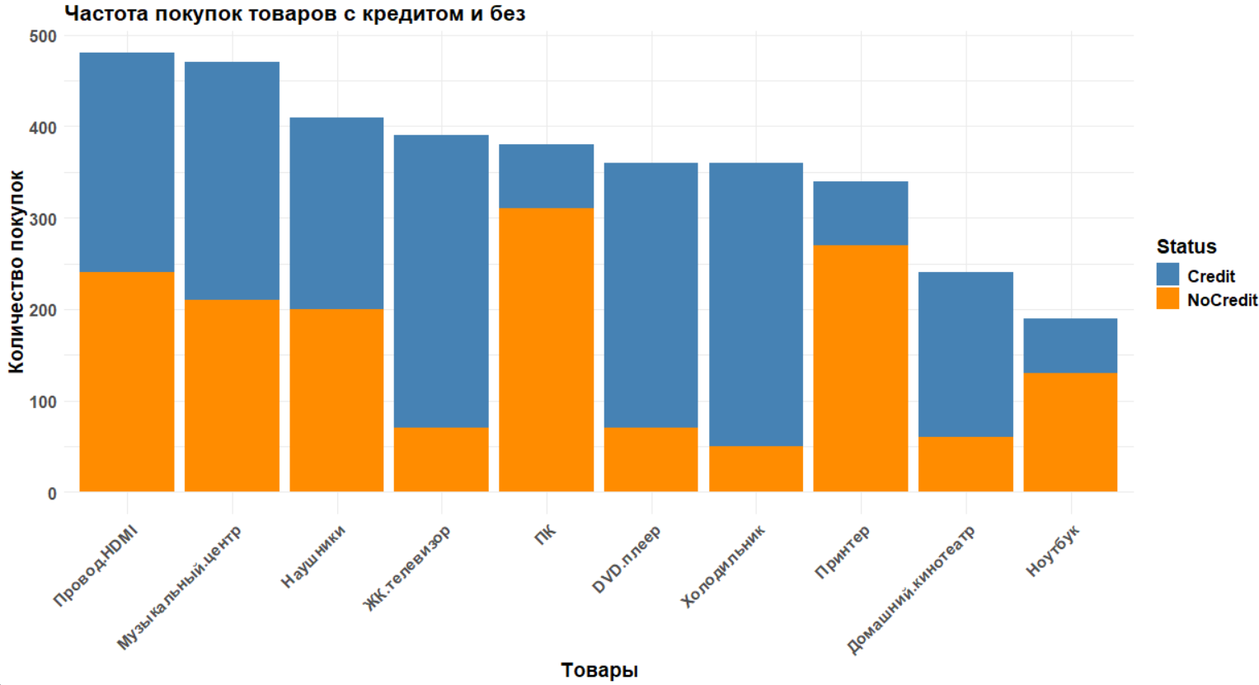
Рисунок 1 – Частотная диаграмма транзакций
По столбчатой диаграмме видно, что самые частые покупки – HDMI-кабель, музыкальный центр и наушники. Их берут в кредит и без кредита примерно пополам.
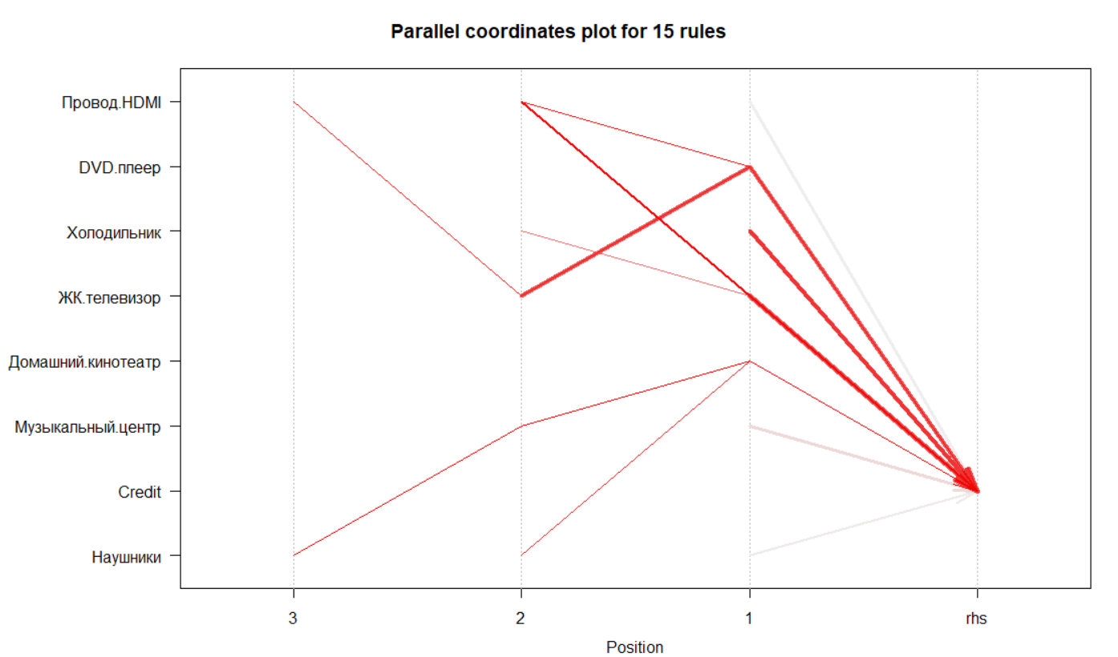
Рисунок 2 – Сеть ассоциативных правил

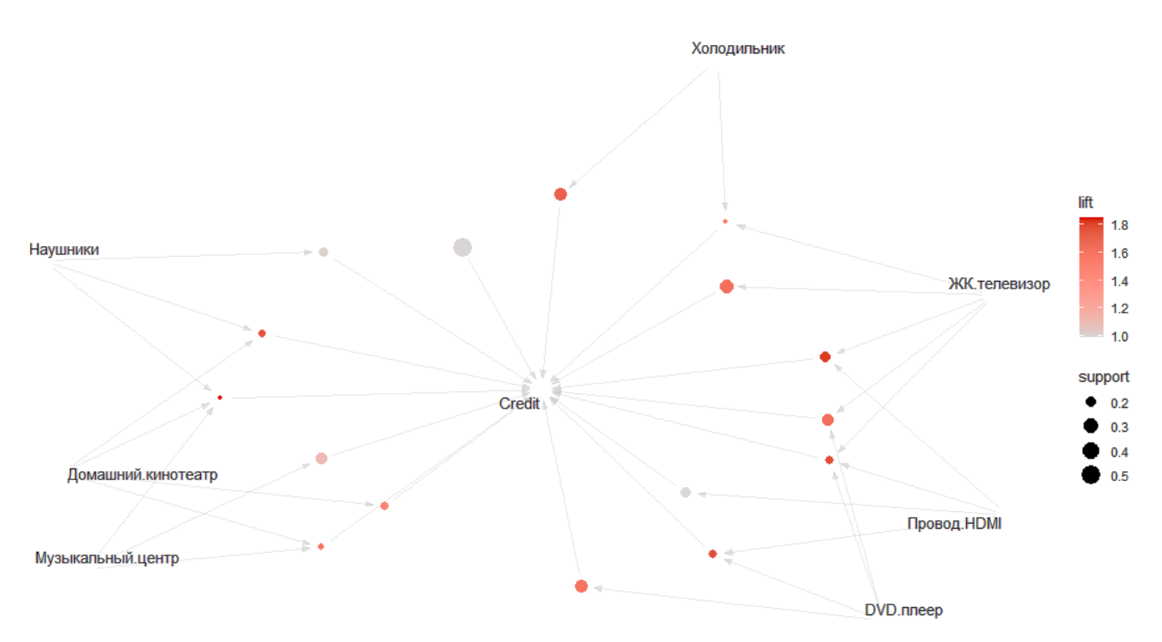
Рисунок 3 – Граф ассоциативных правил
- Support. Показывает долю записей, поддерживающих данное правило.
- Confidence. Вероятность того, что при покупке товара покупка будет совершена в кредит.
- Lift. Указывает на то, насколько выше вероятность покупки в кредит при покупке конкретного товара по сравнению с общей вероятностью кредита. Lift > 1 указывает на положительную корреляцию между покупкой товара и кредитом. Наибольший lift у правила {HdmiCable, Tv} => {Credit} — 1.700, что указывает на наибольшую связь с кредитом при совместной покупке этих товаров.
№ | Antecedent | Support | Confidence | Coverage | Lift | Count
1 | {} | 0.504 | 0.504 | 1.000 | 1.000 | 620
2 | { ЖК.телевизор} | 0.260 | 0.820 | 0.317 | 1.628 | 320
3 | { Холодильник } | 0.252 | 0.861 | 0.293 | 1.708 | 310
4 | { DVD.плеер} | 0.236 | 0.806 | 0.293 | 1.598 | 290
5 | { DVD.плеер, ЖК.телевизор} | 0.228 | 0.824 | 0.276 | 1.634 | 280
6 | { Музыкальный.центр} | 0.211 | 0.553 | 0.382 | 1.097 | 260
7 | { Провод.HDMI} | 0.195 | 0.500 | 0.390 | 0.992 | 240
8 | { ЖК.телевизор, Провод.HDMI} | 0.179 | 0.917 | 0.195 | 1.818 | 220
9 | { Наушники} | 0.171 | 0.512 | 0.333 | 1.0161 | 210
10 | { Домашний.кинотеатр} | 0.146 | 0.750 | 0.195 | 1.488 | 180
11 | { DVD.плеер, Провод.HDMI } | 0.146 | 0.900 | 0.163 | 1.785 | 180
12 | { DVD.плеер, ЖК.телевизор, Провод.HDMI } | 0.146 | 0.900 | 0.163 | 1.785 | 180
13 | {Домашний.кинотеатр, Наушники} | 0.130 | 0.889 | 0.146 | 1.763 | 160
14 | {Домашний.кинотеатр, Музыкальный.центр} | 0.122 | 0.789 | 0.155 | 1.5662 | 150
15 | {ЖК.телевизор, Холодильник} | 0.114 | 0.778 | 0.146 | 1.543 | 140
16 | {Домашний.кинотеатр, Музыкальный.центр, Наушники} | 0.114 | 0.933 | 0.122 | 1.851 | 140

Наиболее частые покупки в кредит включают Tv, DvdPlayer, и MusicalCenter, так как они имеют высокие значения поддержки и уверенности.
Некоторые комбинации товаров демонстрируют особенно сильные ассоциации с кредитом, что выражается в значениях lift выше 1. Например, правила {HdmiCable, Tv} => {Credit} и {DvdPlayer, Tv} => {Credit} имеют высокие показатели lift, что говорит о том, что покупка данных товаров вместе повышает вероятность оформления кредита. Таким образом, комбинации, включающие телевизоры, DVD-плееры и кабели HDMI, часто связаны с кредитной формой оплаты. Комбинированные правила, такие как {DvdPlayer, Tv} => {Credit}, также имеют высокие значения lift, что может свидетельствовать о предпочтении покупателей брать кредит при покупке определенных комбинаций товаров.
Ассоциативный анализ в R предоставляет мощные инструменты для выявления скрытых зависимостей между объектами в наборе данных. Использование библиотеки arules позволяет эффективно строить и визуализировать ассоциативные правила, анализируя поддержку, уверенность и lift для каждого правила. Визуализация графа с помощью таких пакетов, как arulesViz, делает результаты более наглядными и понятными, что облегчает интерпретацию и принятие управленческих решений.

Приложение
Исходный код:

# Подготовка среды
.libPaths(c("C:/PROGRAMS/MAG/MAG3/Анализ данных/LAB3/lib", .libPaths()))

#Установка библиотек:

# install.packages("arules")
# install.packages("arulesViz")
library(arules)
library(arulesViz)
library(ggplot2)
library(dplyr)

# Параметры по умолчанию:
lwd <- 4
font <- 2

# Подготовка данных

# Загрузка исходных данных:
data <- read.delim(
file = "lab3_4.csv",
sep = ",",
header = TRUE,
row.names = 1
)
names(data)

# Поиск ассоциативных правил будет проводиться для записей с использованием кредита, поэтому необходимо отделить столбец «Кредит»:

dataN <- data[, -11]
isCredit <- data$Credit
isCredit[isCredit == 1] <- "Credit"
isCredit[isCredit == 0] <- "NoCredit"

# Преобразования исходных данных в файл транзакций:

itemsList <- sapply(
1:nrow(dataN),
function(i) paste(
c(isCredit[i], colnames(dataN[i, dataN[i,] == 1])),
collapse = ",",
sep = "\n"
)
)

head(itemsList)

# Заполнение файла транзакций:

write(itemsList, file = "lab3_4_basket.csv")

# Проведения ассоциативного анализа

# Считывание записанных ранее транзакций из файла:
trans <- read.transactions(
file = "lab3_4_basket.csv",
format = "basket",
sep = ","
)

summary(trans)

# Построение частотной диаграммы транзакций:

# Построение частотной диаграммы транзакций:

plot.new()
par(lwd = lwd, font = font)

# Используем правильное имя столбца "Кредит" вместо "Credit"
print("Правильные имена столбцов:")
print(names(data))

# Создаем данные для графика из исходного data.frame
# Разделяем данные на две группы: с кредитом и без
data_credit <- data[data$Кредит == 1, ] # С кредитом
data_no_credit <- data[data$Кредит == 0, ] # Без кредита

print(paste("Транзакций с кредитом:", nrow(data_credit)))
print(paste("Транзакций без кредита:", nrow(data_no_credit)))

# Суммируем покупки по товарам для каждой группы (исключаем столбец Кредит)
credit_counts <- colSums(data_credit[, -11]) # Исключаем столбец Кредит
no_credit_counts <- colSums(data_no_credit[, -11])

print("Покупки с кредитом:")
print(credit_counts)
print("Покупки без кредита:")
print(no_credit_counts)

# Создаем данные для графика
item_data <- data.frame(
Item = rep(names(credit_counts), 2),
Count = c(credit_counts, no_credit_counts),
Status = rep(c("Credit", "NoCredit"), each = length(credit_counts))
) %>%
group_by(Item) %>%
mutate(Total = sum(Count)) %>%
arrange(desc(Total)) %>%
ungroup()

print("Данные для графика:")
print(item_data)

# Построение графика
ggplot(item_data, aes(x = reorder(Item, -Total), y = Count, fill = Status)) +
geom_bar(stat = "identity", position = "stack") +
labs(x = "Товары", y = "Количество покупок",
title = "Частота покупок товаров с кредитом и без") +
theme_minimal() +
theme(
axis.text.x = element_text(angle = 45, hjust = 1, face = "bold", size = 12),
axis.text.y = element_text(face = "bold", size = 12),
axis.title.x = element_text(face = "bold", size = 14),
axis.title.y = element_text(face = "bold", size = 14),
plot.title = element_text(face = "bold", size = 16),
legend.text = element_text(face = "bold", size = 12),
legend.title = element_text(face = "bold", size = 14)
) +
scale_fill_manual(values = c("Credit" = "steelblue", "NoCredit" = "darkorange"))

itemLabels(trans)

# Составления ассоциативных правил с минимальной поддержкой 0.1 и минимальной достоверностью 0.5:

# Пересоздадим транзакции с включением информации о кредите
itemsList_with_credit <- sapply(
1:nrow(data),
function(i) {
# Получаем товары, которые были куплены
purchased_items <- colnames(data[i, -11])[data[i, -11] == 1]

# Добавляем информацию о кредите
if(data[i, 11] == 1) {
all_items <- c(purchased_items, "Credit")
} else {
all_items <- c(purchased_items, "NoCredit")
}
paste(all_items, collapse = ",")
}
)

# Записываем в файл
write(itemsList_with_credit, file = "lab3_4_basket_with_credit.csv")

# Считываем новые транзакции с информацией о кредите
trans_with_credit <- read.transactions(
file = "lab3_4_basket_with_credit.csv",
format = "basket",
sep = ","
)

# Проверим, что теперь есть элементы Credit и NoCredit
print("Элементы в новых транзакциях:")
print(itemLabels(trans_with_credit))

# Составление ассоциативных правил с минимальной поддержкой 0.1 и минимальной достоверностью 0.5:
rules <- apriori(trans_with_credit, parameter = list(support = 0.1, confidence = 0.5))

# Построение сети ассоциативных правил, которые содержат транзакции с использованием кредита:
plot.new()
par(lwd = lwd, font = font)
rulesWithCredit <- subset(rules, subset = rhs %in% "Credit")
plot(rulesWithCredit, method = "paracoord")

# Граф ассоциативных правил:
plot.new()
plot(
rulesWithCredit,
method = "graph",
control = list(
nodeCol = grey.colors(10),
edgeCol = grey(.7),
alpha = 1
)
)

inspect(sort(rulesWithCredit, by = "support"))

rules <- apriori(trans, parameter = list(support = 0.1, confidence = 0.5))

# Построение сети ассоциативных правил, которые содержат транзакции с использованием кредита:

plot.new()
par(lwd = lwd, font = font)
rulesWithCredit <- subset(rules, subset = rhs %in% "Credit")
plot(rulesWithCredit, method = "paracoord")

# Граф ассоциативных правил:

plot.new()
plot(
rulesWithCredit,
method = "graph",
control = list(
nodeCol = grey.colors(10),
edgeCol = grey(.7),
alpha = 1
)
)

inspect(sort(rulesWithCredit, by = "support"))

